**Operation Manual**

**PCB, Lid 2D Barcode reader**

**PC Software**

제작: ATK5 EE

담당: 박현수(S/W)

1. 프로그램 실행

바탕화면의 LM2DBarcodeReader 아이콘을 더블 클릭하여 실행합니다

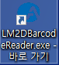

1. Reading 할 자재를 Barcode-kit에 놓습니다

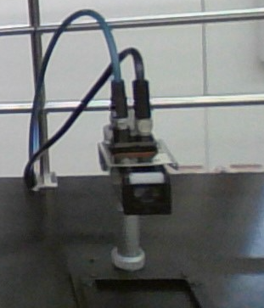

1. Read 버튼을 눌러 Barcode를 읽습니다

또는 키보드의 [Scroll Lock]키를 눌러 Barcode를 읽습니다

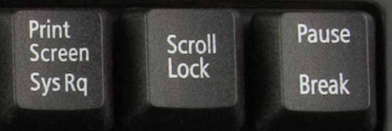

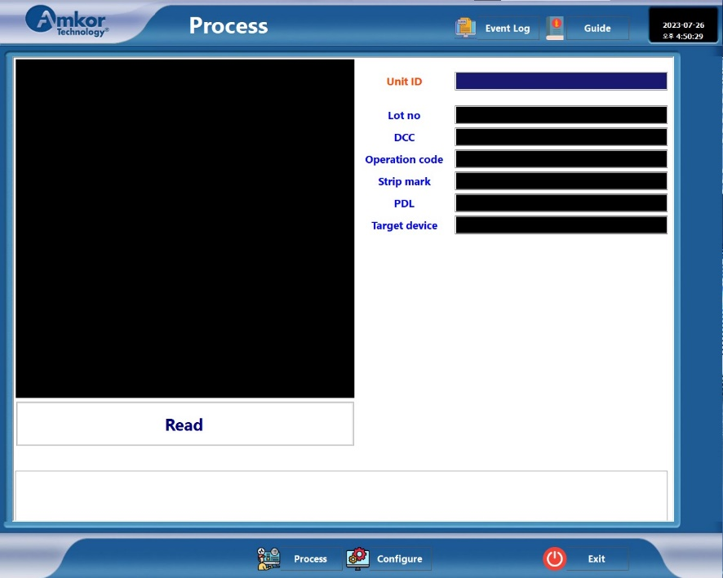

프로그램 화면이 보이지 않을 시, 키보드의 [Pause] 키를 눌러 화면을 활성화 시킵니다



1. 자재 Barcode reading 성공 시, 오른쪽에 정보가 표시됩니다.

* Unit ID, Lot no, DCC, Operation code, Strip mark, PDL, Target device

1. Configure 버튼을 누르면,



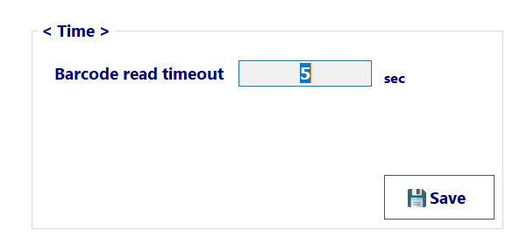

자재의 Barcode reading시, 설정 된 시간 안에 reading이 되지 않을 때

알람 발생 합니다. (다만, Buzzer 없음)

이 때, 다시 Read 버튼을 눌러 진행합니다.